#### VUCEPERPAM-249 Agregar mercancía peligrosa al manifiesto de mercancías peligrosas

DEFINICIÓN

**COMO** ROL AUTORIZADO

* CP.Administrado. Principal ,
* CP.Administrado. Operador
* CP. Administrado. Nacional
* CP. Administrado. Extranjero
* CP.Entidad.Evaluador
* CP. Entidad. Mesa_ayuda
* VUCE.Mesa_ayuda

**QUIERO** agregar mercancía peligrosa al manifiesto de mercancías peligrosas

**PARA** declarar las mercancías peligrosas

DETALLE

A partir de VUCEPERPAM-250 Detalle del manifiesto de mercancías peligrosas, se deben incorporar las mercancías peligrosas de modo a que estos sean autorizados o no por parte de la entidad correspondiente.

Las mercancías peligrosas se pueden agregar al manifiesto cuando el estado del DUE se encuentra en estado “arribo anunciado”, “arribo confirmado”, “zarpe anunciado” o “zarpe confirmado” y el estado del documento se encuentra en “Por enviar” o “Por corregir”.

Las mercancías peligrosas pueden ser agregados a una lista a través de una de dos modalidades:

* Agregándolos uno a uno a través del formulario
* Cargando un excel con uno o más registros

A través del botón “Agregar” (wireframe 1), se inicia el proceso de agregar las mercancías peligrosas.

Una vez agregados las mercancías peligrosas se deberá guardar el documento. Si las mercancías peligrosas no cumplen con las reglas de obligatoriedad y limitaciones de longitud y formato especificadas en el Mapeo funcional de Mercancías peligrosas, se mostrará el mensaje de error E0001.

Para el caso donde se guarde el registro de las mercancías peligrosas, si todas las comprobaciones son exitosas, entonces el sistema:

* Guarda el documento adicionando las mercancías peligrosas.
* Crea un registro de la acción en el histórico de cambios.
* Muestra por pantalla el mensaje informativo I0001.

**MAPEO FUNCIONAL**

El detalle se encuentra descrito en el Mapeo funcional manifiesto de mercancías peligrosas.

**CRITERIOS DE ACEPTACIÓN**

|  |  |
| --- | --- |
| **Criterio de aceptación 1** | **El sistema debe permitir Visualizar Mercancías peligrosas según el rol autorizado** |
| *Descripción* | Se realizarán las pruebas para comprobar que se permite el acceso |
| *Escenario 1* | *Acceso al documento Mercancías peligrosas con el documento creado cuando el rol* CP. Administrado. Supervisor, CP. Administrado. Operador, CP. Administrado. Nacional. Supervisor, CP. Administrado. Nacional. Operador o CP. Administrado. Extranjero. Supervisor cuando el estado del documento es “Por enviar” o “Por opinar”  Dado un usuario se encuentra en la vista 'Visualizar Detalle del DUE' y desea visualizar Mercancías peligrosas.  Cuando seleccione 'Modificar escala'  Entonces: el sistema debe mostrar las siguientes acciones generales en la vista propia de este documento al ingresar a la DUE:  Adjuntar documentos, Guardar, Enviar, Volver (Wireframe 1)  Para las subpestañas Entrada/Salida se podrá realizar las acciones: Agregar, Editar, Eliminar |
| *Escenario 2* | *Acceso al documento Mercancías peligrosas con el documento creado cuando el rol* CP.Administrado.Operador y CP.Administrado.Extranjero.Supervisor cuando el estado del documento es igual a ‘Por corregir’  Dado un usuario se encuentra en la vista 'Visualizar Detalle del DUE' y desea visualizar el documento Mercancías peligrosas.  Cuando seleccione 'Modificar escala'  Entonces: el sistema debe mostrar las siguientes acciones generales en la vista propia de este documento al ingresar a la DUE:  Ver opinión, Adjuntar documentos, Guardar, Enviar, Volver  Para las subpestañas Entrada/Salida, se podrá realizar las acciones: Agregar, Eliminar |
| *Escenario 3* | *Acceso a Mercancías peligrosas con el documento creado cuando el rol es*  CP.Entidad.Evaluador  Dado un usuario se encuentra en la vista 'Visualizar Detalle del DUE' y desea opinar en el documento.  Cuando selecciona 'Consultar DUE'  Entonces: el sistema debe mostrar todos los controles inhabilitados, y las acciones siguientes al ingresar a la DUE: Opinar, Descargar documentos. |
| *Escenario 4* | *Acceso al Mercancías peligrosas con el documento creado cuando el rol es* CP.Entidad.Mesa_ayuda y VUCE.Mesa_ayuda  Dado un usuario se encuentra en la vista 'Visualizar Detalle del DUE' y desea visualizar la DUE y al documento Mercancías peligrosas.  Cuando el rol selecciona 'Consultar DUE'  Entonces: el sistema debe mostrar todos los controles inhabilitados del documento Mercancías peligrosas. |
| *Escenario 5* | *Acceso al Mercancías peligrosas con el documento creado cuando el rol no tiene acceso*  Dado un usuario en la vista 'Visualizar Detalle del DUE' con el Formato Mercancías peligrosas creado  Cuando el rol selecciona Mercancías peligrosas.  Entonces: Si el usuario no tiene permiso, no se accede a la vista del documento Mercancías peligrosas. ~~Si el usuario no tiene permiso para la ver el detalle se mostrará el mensaje de error E0041.~~ |

|  |  |
| --- | --- |
| **Criterio de aceptación 2** | **El sistema debe validar la información registrada para la carga automática de campos en la agregación de Mercancías peligrosas** |
| *Descripción* | Se realizarán las pruebas para comprobar que se cumplan las validaciones en los datos ingresados. |
| *Escenario 1* | *Validar que se carga la información relacionada al Número ONU al agregar mercancías peligrosas.*  **Dado** que un usuario se encuentra en la vista 'Agregar Mercancías peligrosas’, e ingresa la información en la casilla de texto **Número ONU**  **Cuando** el rol ingresa el número ONU de la mercancía peligrosa y pasa al siguiente control.  **Entonces**:  El sistema debe validar que el número ONU ingresado se encuentre en el maestro de mercancías peligrosas Número ONU  De encontrarse en el maestro mercancías peligrosas Número ONU se carga los siguientes campos de manera automática**:**  Clase, Descripción de la carga, Riesgo secundario, EMS fuego, EMS derrame, Grupo de embalaje. Los campos se muestran bloqueados con la información correspondiente.  Sino se encuentra el número ONU en el maestro, se muestra una etiqueta : “* El número ONU no es correcto” |
| *Escenario 2* | *Validar el registro obligatorio de la información que depende de la selección de la clase al agregar mercancías peligrosas.*  **Dado** que un usuario se encuentra en la vista 'Agregar Mercancías peligrosas’, y ya tiene establecido la clase por haber registrado el  **Número ONU**  **Cuando** el rol ingresa el número ONU de la mercancía peligrosa y pasa al siguiente control, y la clase mostrada  **Entonces**:  El sistema debe hacer obligatorio el ingreso de los campos:  Cuando la clase es tipo 1:   * Obliga el registro de masa bruta y masa neta   Cuando la clase este en el tipo 2 a la 9:   * Obligar el registro del dato en el campo cantidad |
| *Escenario 3* | *Validar el dato ingresado en el campo Número* de contenedor *de mercancías peligrosas* AAAA ###### #  **Dado** que un usuario se encuentra en la vista 'Agregación de Mercancías peligrosas’ y registra el número del contenedor según el formato establecido  **Cuando** se cambia al siguiente control luego de registrar **el número de contenedor**  **Entonces**: el sistema debe validar que el digito verificador del número registrado según el documento de referencia sea el correcto:  Clases del Curso Logística de Consolidacion y Desconsolidacion de Contenedores 2024-04-24 15_03_20[1].pdf |

|  |  |
| --- | --- |
| **Criterio de aceptación 3** | **El sistema debe evaluar las condiciones para el registro de Mercancías peligrosas** |
| *Descripción* | Se realizarán las pruebas para comprobar que se permite la agregación de mercancías si se cumple con las condiciones de la DUE y el estado del documento. |
| *Escenario 1* | *Validar la agregación de mercancías peligrosas* cuando se cumplen las condiciones de la DUE y del documento.  Dado que un usuario se encuentra en la vista 'Mercancías peligrosas’ y el estado de la DUE se encuentra en estado “arribo anunciado”, “arribo confirmado”, “zarpe anunciado” o “zarpe confirmado” y el estado del documento se encuentra en “Por enviar” o “Por corregir” y se desea agregar un registro  Cuando selecciona en las subpestañas Entrada/Salida la acción 'Agregar'  Entonces: el sistema debe permitir la agregación de mercancías peligrosas |
| *Escenario 2* | *Validar la agregación de mercancías peligrosas* cuando NO se cumplen las condiciones de la DUE y del documento.  Dado que un usuario se encuentra en la vista 'Mercancías peligrosas’ y el estado de la DUE se encuentra en estado diferente a “arribo anunciado”, “arribo confirmado”, “zarpe anunciado” o “zarpe confirmado” y el estado del documento es diferente a “Por enviar” o “Por corregir” y se desea agregar un registro  Cuando selecciona en las subpestañas Entrada/Salida la acción 'Agregar' o realiza la carga mediante archivo de excel  Entonces: el sistema NO permite la agregación de mercancías peligrosas deshabilitando la opción ~~y muestra el mensaje de error E0006~~ |

|  |  |
| --- | --- |
| **Criterio de aceptación 4** | **El sistema debe permitir la carga masiva del manifiesto de mercancías peligrosas mediante fichero Excel** |
| *Descripción* | Se realizan las pruebas para comprobar las diferentes reacciones al cargar el manifiesto de mercancías peligrosas mediante fichero Excel |
| *Escenario 1* | *Carga de fichero Excel con el archivo ‘Carga_MercanciasPeligrosas.xlsx’ de modelo*  Dado un usuario que se encuentra en la vista 'Mercancías peligrosas'  Cuando el usuario se encuentra en la subpestaña Entrada/Salida y selecciona un fichero con formato apto desde 'Descargue un ejemplo de archivo CSV' y con el botón 'Adjuntar' se confirma la carga  Entonces: se rellena la carga en pantalla con la información proporcionada por el fichero |
| *Escenario 2* | *Carga de fichero Excel con un formato no compatible*  Dado un usuario que se encuentra en la vista 'Mercancías peligrosas'  Cuando  el usuario se encuentra en la subpestaña Entrada/Salida y selecciona un fichero con formato no compatible desde 'Descargue un ejemplo de archivo XLS' y con el botón 'Adjuntar' se confirma la carga  Entonces: se muestra el mensaje de error de carga en la vista E0008 |
| **Criterio de aceptación 5** | **El sistema debe permitir agregar registros en las grillas de las subpestañas cuando cumplen las condiciones de agregación** |
| *Descripción* | Se comprobará cómo reacciona el sistema al agregar registros en las subpestañas |
| *Escenario 1* | ***Intento de agregar registros faltando algún campo obligatorio en las subpestañas de Mercancía peligrosa***  **Dado** un usuario que se encuentra en la pestaña Mercancía peligrosa y en las subpestañas: Entrada/Salida **(Wireframe 2)**, escoge la acción Agregar para añadir un registro faltando algún campo obligatorio o validaciones de acuerdo a lo definido en el mapeo funcional.  **Cuando** selecciona la acción “Agregar”  **Entonces**: no se realiza la operación y se muestra un mensaje de error E0001 |
| *Escenario 2* | ***Intento de agregar registros en la grilla de las subpestañas de Mercancía peligrosa incumpliendo las limitaciones de longitud y formato en algún campo***  **Dado** un usuario que se encuentra en la pestaña Mercancía peligrosa y en las subpestañas: Entrada/Salidaescoge la acción Agregar para añadir un registro y en el formulario algún campo incumple reglas de formato o longitud según definido al mapeo funcional  **Cuando** seleccione “Agregar”  **Entonces**: no se realiza la operación y se muestra un mensaje de error E0001 |
| *Escenario 3* | ***Intento de agregar registros en la grilla de las subpestañas de Mercancía peligrosa cumpliendo las limitaciones de longitud y formatos establecidos***  **Dado** un usuario que se encuentra en la pestaña Mercancía peligrosa y en las subpestañas: Entrada/Salida escoge la Agregar para añadir un registro y cumple las reglas de formato o longitud según definido en mapeo funcional  **Cuando** seleccione “Agregar”  **Entonces**: se agrega el registro en la grilla y se guarda en el documento adicionando las mercancías peligrosas, se muestra un mensaje informativo I0001. |
| **Criterio de aceptación 6** | **El sistema debe validar los datos introducidos en la creación y guardado en la grilla del manifiesto de mercancías peligrosas** |
| *Descripción* | Se comprobará cómo reacciona el sistema si se introducen datos no válidos o surge cualquier otro error posible |
| *Escenario 1* | *Intento de crear y guardar el manifiesto faltando algún campo obligatorio*  **Dado** un usuario que se encuentra en la vista 'Manifiesto de mercancías peligrosas' y falta algún campo obligatorio o validaciones de acuerdo con lo definido en el mapeo funcional  **Cuando** seleccione 'Aceptar'  **Entonces**: no se realiza la operación y se muestra un mensaje de error E0001 |
| *Escenario 2* | *Intento de crear y guardar el manifiesto incumpliendo las limitaciones de longitud y formato en algún campo*  Dado un usuario que se encuentra en la vista 'Mercancía peligrosa' y en el formulario algún campo incumple reglas de formato o longitud según definido en mapeo funcional  Cuando seleccione 'Aceptar’  Entonces: no se realiza la operación y se muestra un mensaje de error E0001 |

|  |  |
| --- | --- |
| **Criterio de aceptación 7** | **El sistema debe permitir salir de Visualizar la pestaña Mercancías peligrosas** |
| *Descripción* | Se realizarán las pruebas para comprobar que se permite salir de la vista de este documento |
| *Escenario 1* | *Salida de la vista del Mercancías peligrosas con acción Salir*  Dado un usuario que se encuentra la vista de Mercancías Peligrosas  Cuando seleccione 'Volver'  Entonces: saldrá de la vista y volverá a la de 'Visualizar Detalle de DUE' |
| *Escenario 2* | *Salida de la vista Mercancías peligrosas accediendo a otra vista de Menú VUCE CP 2.0*  Dado un usuario que se encuentra en vista de Mercancías Peligrosas  Cuando seleccione otra vista del menú de VUCE CP 2.0  Entonces: saldrá de la vista y aparecerá en la seleccionada en menú VUCE CP 2.0 |

**WIREFRAME**

**Wireframe 1: Detalle del manifiesto de mercancías peligrosas**

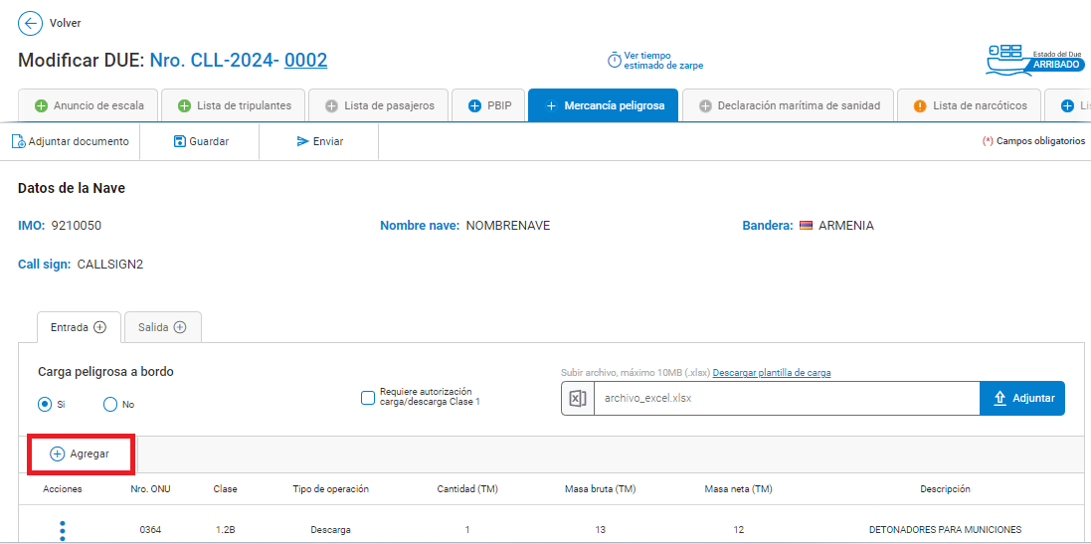

**Wireframe 2: Agregar el registro de mercancías peligrosas**

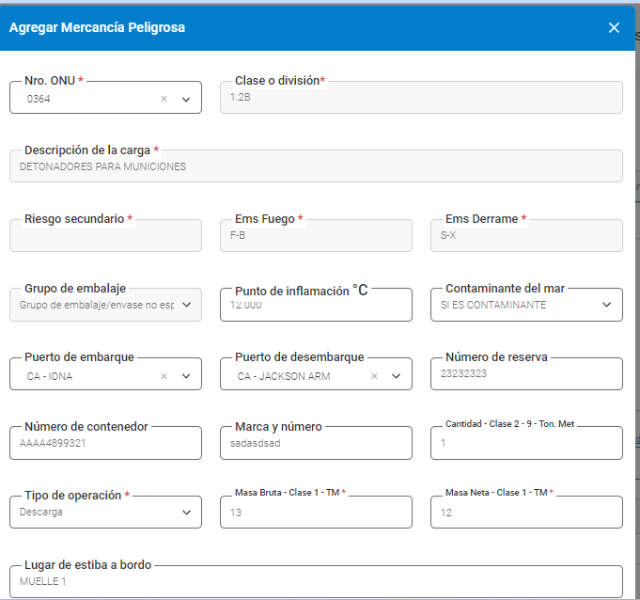

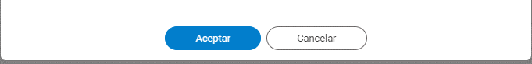

**ANEXO 1**

|  |  |  |
| --- | --- | --- |
| **Ítem** | **Anexo** | **Ubicación** |
| 1 | Listado de Mensajes Informativos | …\Documentos Funcionales\04 Documentos Adicionales\ Tabla de Mensajes Informativos y de Errores.xlsx |
| 2 | Listado de errores | …\Documentos Funcionales\04 Documentos Adicionales\ Tabla de Mensajes Informativos y de Errores.xlsx |